福建商学院海外教育学院
国际、国内、学院新闻简报
（2018年第31期）

福建商学院海外教育学院 2018年 12月30日

国 际

美国国防部于当地时间2018年12月24日确认，即将离任的美国国防部长马蒂斯已经签署了美国从叙利亚和阿富汗撤军的执行令。
俄防长：俄军现代化武器装备比例已达61.5%。
截至2018年12月25日下午，印尼巽他海峡海啸已造成429人死亡。
当地时间2018年12月26日，俄军进行了“先锋”高超音速导弹入役前的最后一次试射。俄总统普京随后宣布，俄军明年将列装这种导弹。

国 内
商务部表示，我国2018年进口额有望突破2万亿美元，创下历史新高。
教育部、中宣部发布指导意见，提出要保障每名中小学生每学期至少免费观看两次优秀影片。
中组部、人社部日前印发《事业单位工作人员奖励规定》指出，定期奖励一般以年度或聘（任）期为周期进行，比例（名额）应向基层和艰苦边远地区事业单位倾斜，向一线工作人员倾斜。
2018年12月 25日00时53分，我国在西昌卫星发射中心用长征三号丙运载火箭，成功将通信技术试验卫星三号发射升空，卫星进入预定轨道。这是长征系列运载火箭的第296次飞行。
中国在2018年首次在航天火箭发射数量上超越美国，跃居世界第一。
中共中央政治局于2018年12月25日至26日召开民主生活会，中共中央总书记习近平主持会议并发表重要讲话。习近平强调，中央政治局的同志要带头严格执行中央八项规定精神，下大气力解决“四风”问题，不能虎头蛇尾，不能搞成“半拉子工程”，更不能搞形式走过场。
2018年12月27日起，铁路部门优化“回乡证”“台胞证”网上注册核验流程，全部流程可线上完成。
记者从国家税务总局了解到，税务总局开发的“个人所得税”App软件已经上线，专项附加扣除信息填报功能将在2018年12月31日正式投入使用。
全国总工会建议各地工会，随着物价上涨，用于职工福利支出的经费标准应有所调整。
据“雄安发布”2018年12月28日消息，日前，经党中央、国务院同意，国务院正式批复《河北雄安新区总体规划（2018—2035年）》。由此，雄安新区进入大规模发展建设新阶段。
国家发改委印发方案，鼓励海南发展赛马运动。
学 院
2018年12月26日下午，福州市公安局出入境管理处黄剑文科长，刘洋警官莅临我校马尾校区，对我校招收外国留学生的备案情况进行了调研走访。对外合作处李珍副处长、安全保卫处郑引副处长、后勤处张大一副处长、我院何文贤院长、戴忠萍书记以及学工处肖燕福老师出席了会议。会上大家对提升留学生培养水平，完善管理机制进行了有效的沟通和交流。会后，黄科长一行实地考察了我校的教学场所、食堂、宿舍、图书馆等设施，对我校招收留学生的准备情况给与了充分的肯定并提出了很好的建议。
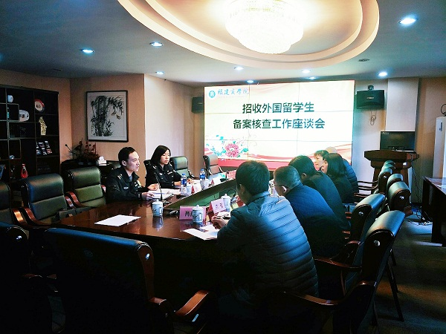

本期编辑：戴忠萍

